
МИНОБРНАУКИ РОССИИ

Федеральное государственное бюджетное образовательное учреждение
высшего образования
«МИРЭА – Российский технологический университет»
РТУ МИРЭА

Институт информационных технологий (ИТ)
Кафедра инструментального и прикладного программного обеспечения (ИиППО)

ОТЧЁТ ПО ПРАКТИЧЕСКОЙ РАБОТЕ 2
по дисциплине «Проектирование информационных систем»
на тему
«Информационная система «Каталог и визуализатор 3D-моделей»
Выполнил студент группы ИВБО-20-23 |  | Деревянных В. С.
Принял  Старший преподаватель |  | Батанов А. О.
Практические работы выполнены | «___»_______2026 г. |  | (подпись студента)
«Зачтено» | «___»_______2026 г. |  | (подпись руководителя)

Москва 2026

Содержание
1 Ход Работы 3
1.1 Use Case диаграмма 3
1.2 Действующие субъекты системы 3
1.3 Просмотр каталога и поиск моделей 4
1.4 Отображение и визуализация 3D-модели 4
1.5 Загрузка 3D-модели 4
1.6 Работа с личными моделями пользователя 5
1.7 Обновление, удаление и редактирование моделей 5
1.8 Авторизация 6
1.9 Администрирование пользователей и модерация контента 6
1.10 Итоговое описание логики работы системы 7

Ход Работы

Use Case диаграмма
В данной работе описывается функциональная часть по работе с пользователями, взаимодействия с каталогом 3D моделей и визуализации 3D моделей.
Посторожённая Use Case диаграмма приставлена на рисунке 1.1.
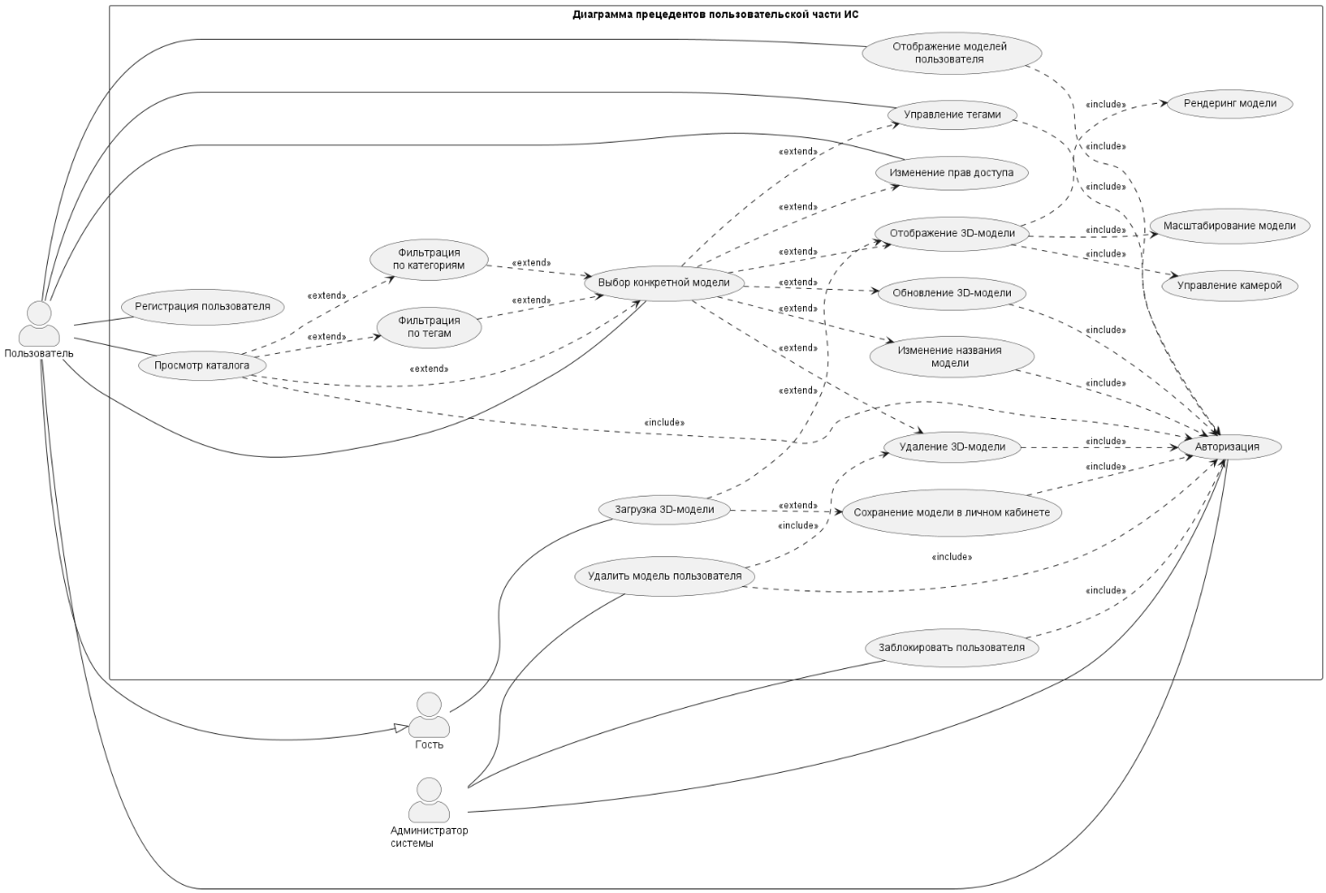
Рисунок 1.1 – Use Case диаграмма

Действующие субъекты системы
В пользовательской части системы участвуют три основных субъекта: Гость, Пользователь и Администратор системы.

Просмотр каталога и поиск моделей
Прецедент «Просмотр каталога» доступен пользователю после авторизации. При его выполнении система отображает список доступных 3D-моделей, хранящихся в каталоге. В рамках этого процесса пользователь может использовать фильтрацию по категориям и фильтрацию по тегам. Эти прецеденты расширяют основной сценарий просмотра каталога, поскольку применяются по инициативе пользователя и позволяют сузить выборку моделей.
После выбора нужной категории или набора тегов система формирует список подходящих объектов. Далее пользователь может выбрать конкретную модель для последующего просмотра или выполнения действий над ней. Таким образом, прецедент «Выбор конкретной модели» является расширением сценариев просмотра каталога и фильтрации.

Отображение и визуализация 3D-модели
После выбора модели инициируется прецедент «Отображение 3D-модели». Он включает обязательные подпроцессы: рендеринг модели, управление камерой и масштабирование модели.
Рендеринг обеспечивает построение визуального представления модели в браузере с использованием доступных геометрических данных, материалов и текстур. Управление камерой позволяет пользователю изменять ракурс обзора, вращать сцену и осматривать объект с разных сторон. Масштабирование модели даёт возможность увеличивать или уменьшать изображение для более детального анализа.

Загрузка 3D-модели
Прецедент «Загрузка 3D-модели» доступен гостю, однако он тесно связан с авторизацией и сохранением данных. После отправки файла модели в систему пользователь может воспользоваться расширением «Сохранение модели в личном кабинете». Этот сценарий выполняется только при успешной авторизации и означает, что загруженная модель закрепляется за конкретной учетной записью и становится доступной в разделе личного кабинета.
Стоит отметить, что гость может создать прецендент «Загрузка 3D-модели», но не сможет воспользоваться расширением «Сохранение модели в личном кабинете», для этого действия он должен инициировать прецедент «Авторизация».

Работа с личными моделями пользователя
Прецедент «Отображение моделей пользователя» доступен только после авторизации. Он позволяет пользователю просматривать список собственных 3D-моделей, загруженных ранее в систему. В рамках этого раздела пользователь выбирает нужную модель и может инициировать дальнейшие действия над ней.
Прецедент «Выбор конкретной модели» выступает центральной точкой перехода к операциям редактирования и просмотра. После выбора модели пользователь может выполнить обновление 3D-модели, удаление 3D-модели, изменение названия модели, управление тегами и изменение прав доступа. Все эти прецеденты являются расширениями сценария выбора модели, поскольку они активируются только при наличии конкретного объекта, над которым выполняется действие.
Каждая из указанных операций требует предварительной авторизации, что отражено отношением включения к прецеденту «Авторизация». Это означает, что система должна сначала подтвердить личность пользователя, и только после этого разрешить доступ к личным данным и операциям редактирования.

Обновление, удаление и редактирование моделей
Прецедент «Удаление 3D-модели» позволяет удалить модель из системы, если пользователь является её владельцем или обладает соответствующими административными правами.
Прецедент «Обновление 3D-модели» используется для замены файла модели новой версией.
Прецедент «Изменение названия модели» предназначен для корректировки наименования объекта в каталоге.
Прецедент «Управление тегами» позволяет добавлять, удалять или изменять теги, используемые для поиска и классификации модели.
Прецедент «Изменение прав доступа» обеспечивает настройку уровня видимости модели и определяет, кто может её просматривать или редактировать.
Все перечисленные процессы имеют общую логику: сначала выбирается конкретная модель, затем выполняется одно из доступных действий. При этом система проверяет права доступа пользователя и подтверждает, что операция может быть выполнена.

Авторизация
Прецедент «Авторизация» является базовым включённым процессом для большинства защищённых сценариев. Он необходим для выполнения операций, связанных с личным кабинетом, изменением данных, управлением моделями и административными действиями.
Авторизация обеспечивает контроль доступа и подтверждение личности пользователя. Без успешного входа в систему невозможно воспользоваться функциями управления моделями, просматривать собственные объекты, изменять теги, удалять модели или выполнять административные операции.

Администрирование пользователей и модерация контента
Администратор системы имеет доступ к прецеденту «Заблокировать пользователя», который также включает авторизацию. Это означает, что перед выполнением действий администратор должен войти в систему и подтвердить свои полномочия.
Прецедент «Удалить модель пользователя» предназначен для модерации контента. Он позволяет администратору удалять модели, нарушающие правила системы, некачественные либо запрещённые к размещению. Данный прецедент включает в себя прецедент «Удаление 3D-модели», поскольку удаление чужой модели, по сути, опирается на общий механизм удаления, но выполняется в административном контексте.

Итоговое описание логики работы системы
В целом система организована вокруг двух основных направлений: просмотр и визуализация 3D-моделей, и управление моделями и пользователями. Гость может начать работу с системой без регистрации и выполнить загрузку модели. Зарегистрированный пользователь получает расширенные возможности: вход в систему, управление своими моделями, настройку тегов и прав доступа. Администратор системы дополнительно контролирует пользователей и выполняет модерацию контента.

